Ministère de l'éducation, de la culture et de la recherche

de la République de Moldova

Université technique de Moldavie

Faculté d’Ordinateur, Informatique et Microélectronique

Filière francophone “Informatique”

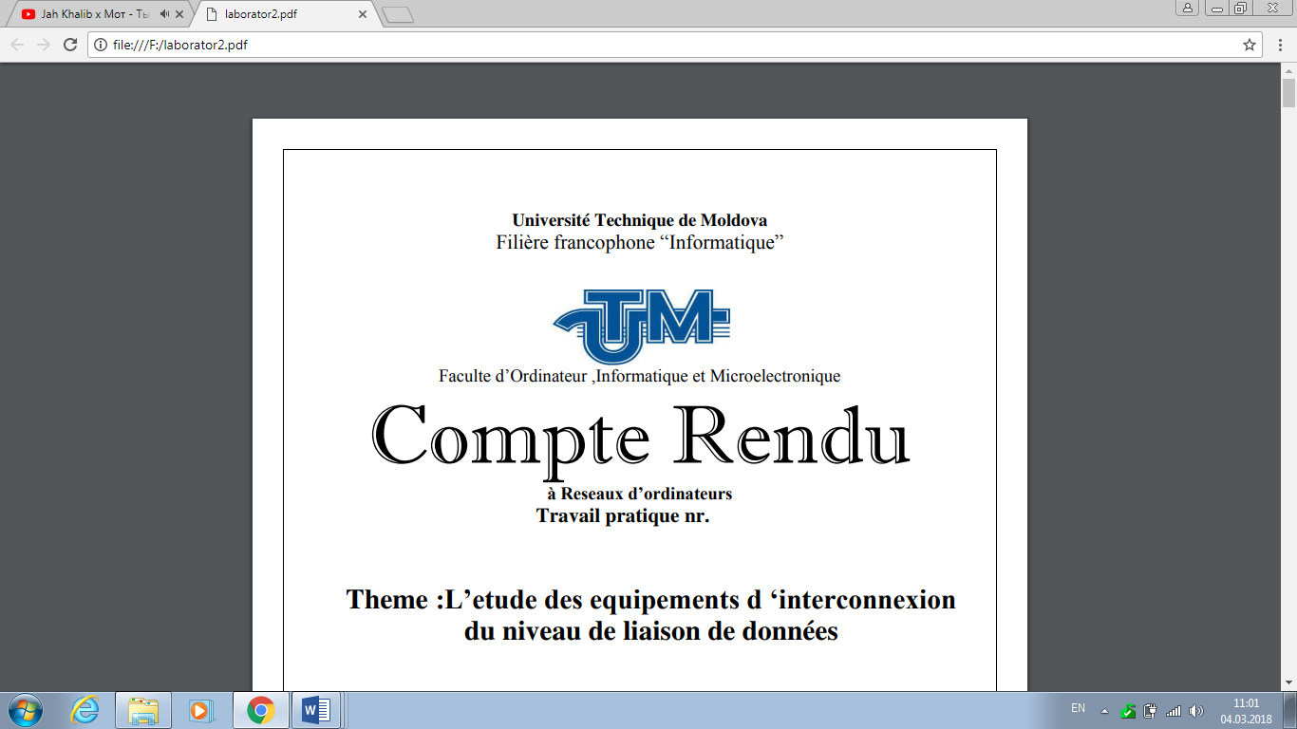

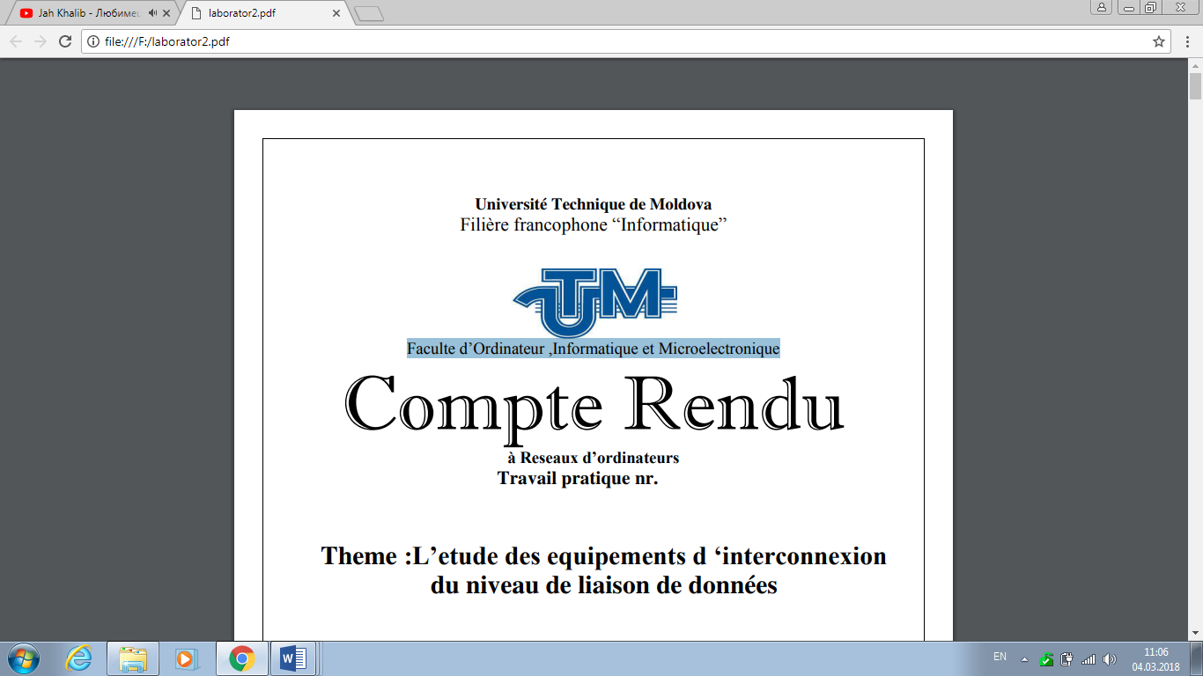

**TIDPP**

Travail pratique nr.5

**Thème:** **Génération automatique et documentation de code sur les IDE étudiés**

Effectué par l’étudiant de gr FI-181 : Damean Alexandra

Vérifié par le professeur : Rusu Viorel

Chișinau 2020

**But:** étudier le processus de documentation des sources de code à l'aide des outils spécialisés d'un IDE ou par un choix motivé d'un outil distinct pour documenter le code.

1. *Identifier le code à documenter (un projet plus ancien ou récemment écrit dans un langage orienté objet)*

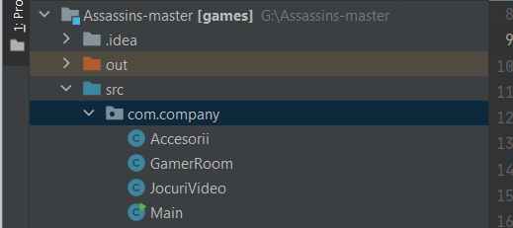

1. *Choisissez un IDE qui dispose des outils pour documenter le code correspondant. Le choix est motivé.*



1. *Faire les annotations et commentaires nécessaires pour la génération de la documentation.*

*(Le résultat de l'exécution du programme)*

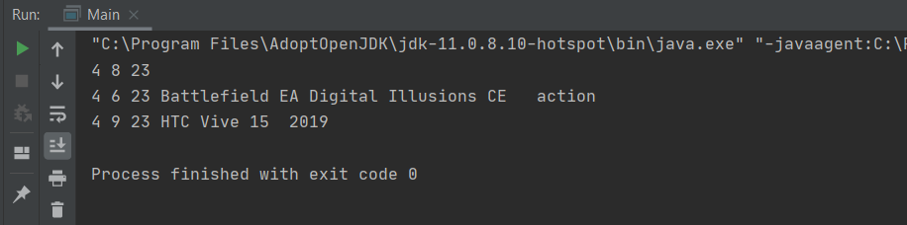

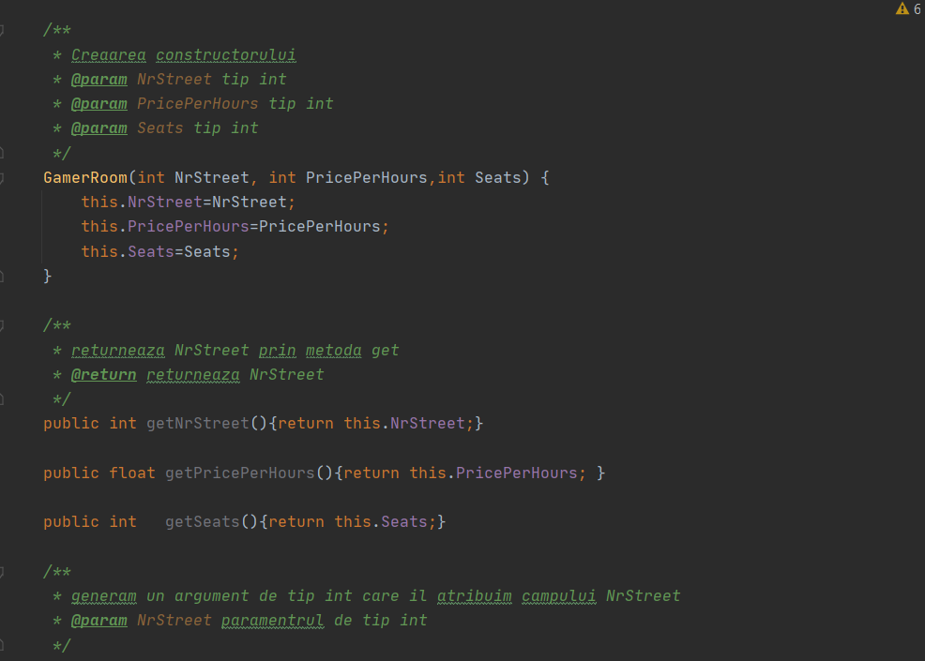

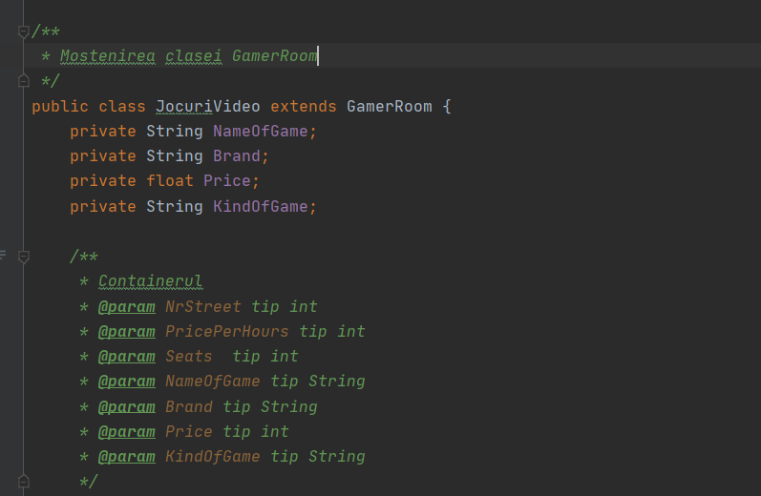

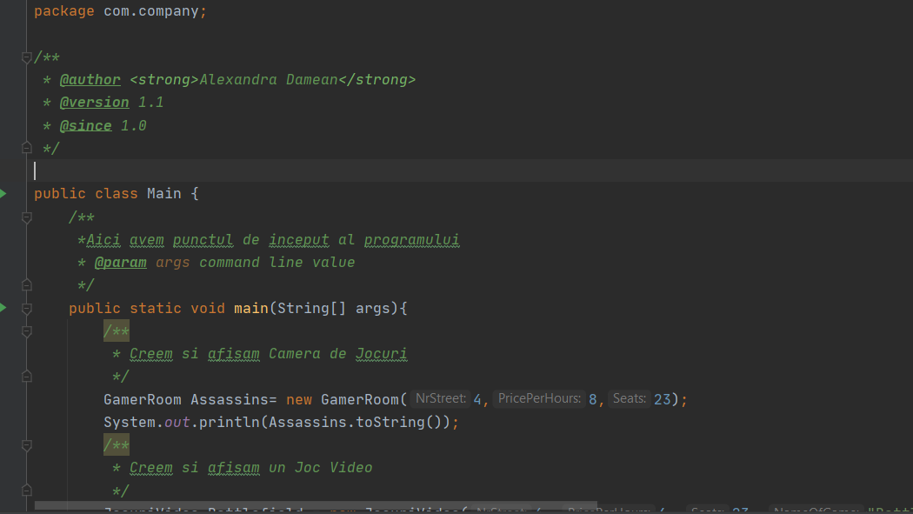

1. *Choisir l'outil de génération de la documentation (motivez le choix) et obtenez la documentation au format html,chm ou pdf*

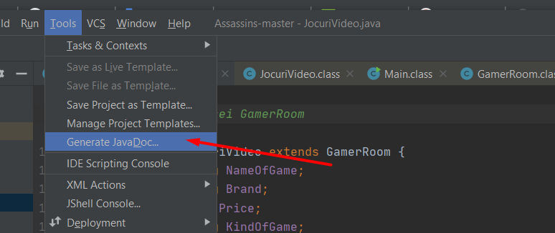

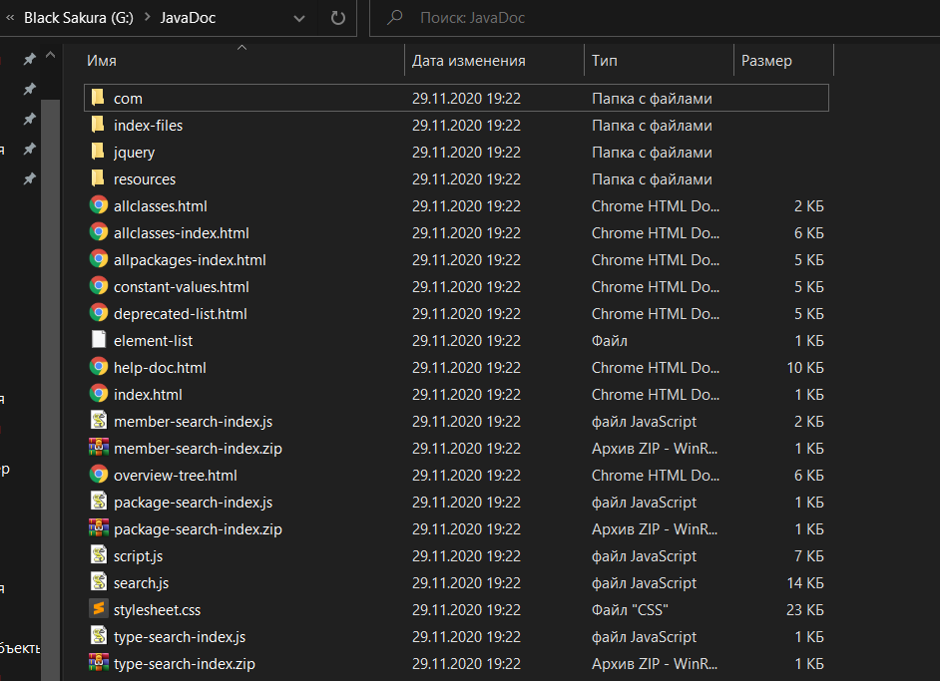

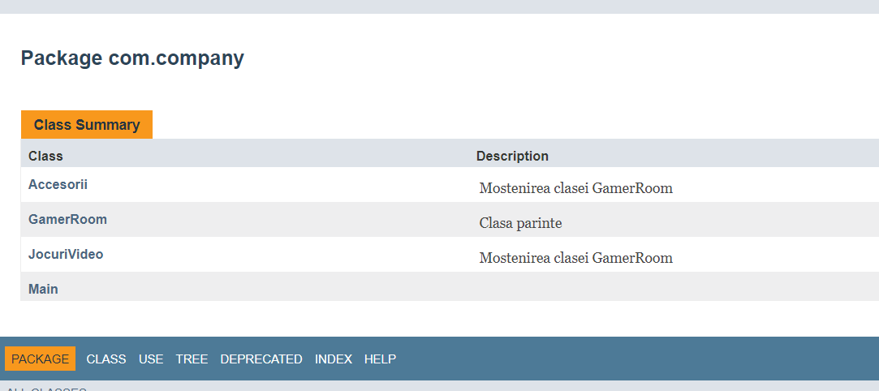

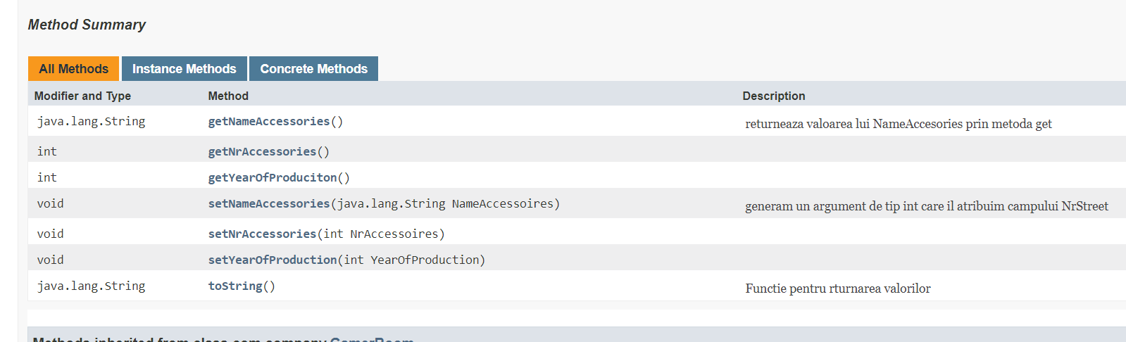

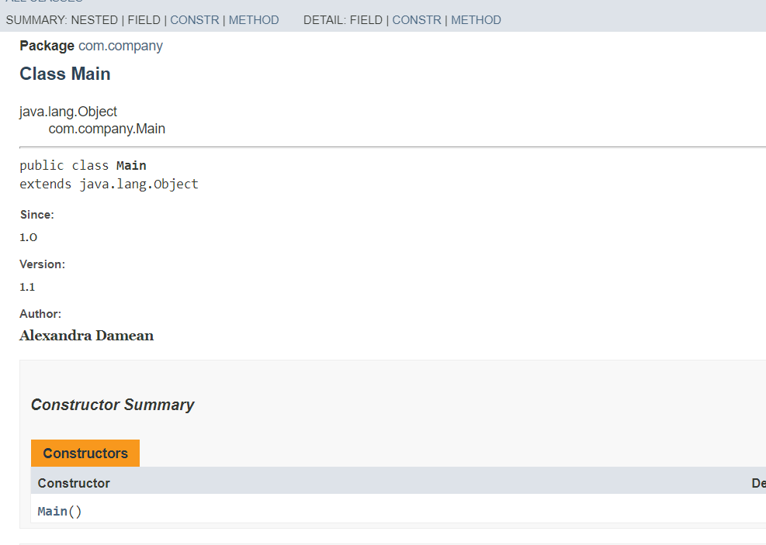

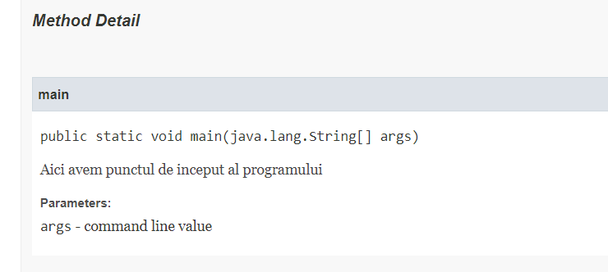

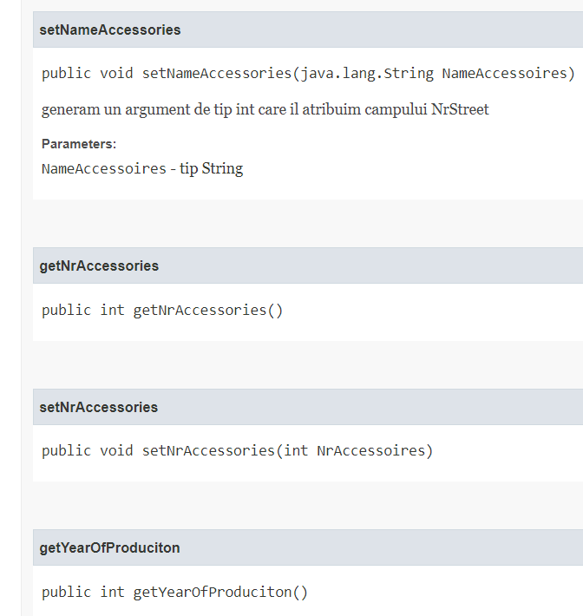

***Conclusion :*** **Dans ce laboratoire, j'ai travaillé avec la documentation du projet. J'ai eu la tâche d'ouvrir un projet plus ancien, de choisir un IDE pour générer la documentation. J'ai commenté toutes les régions nécessaires du code. Ensuite, j'ai généré un document HTML avec toutes les informations.**